Jít za Kristem
(Rybovka)

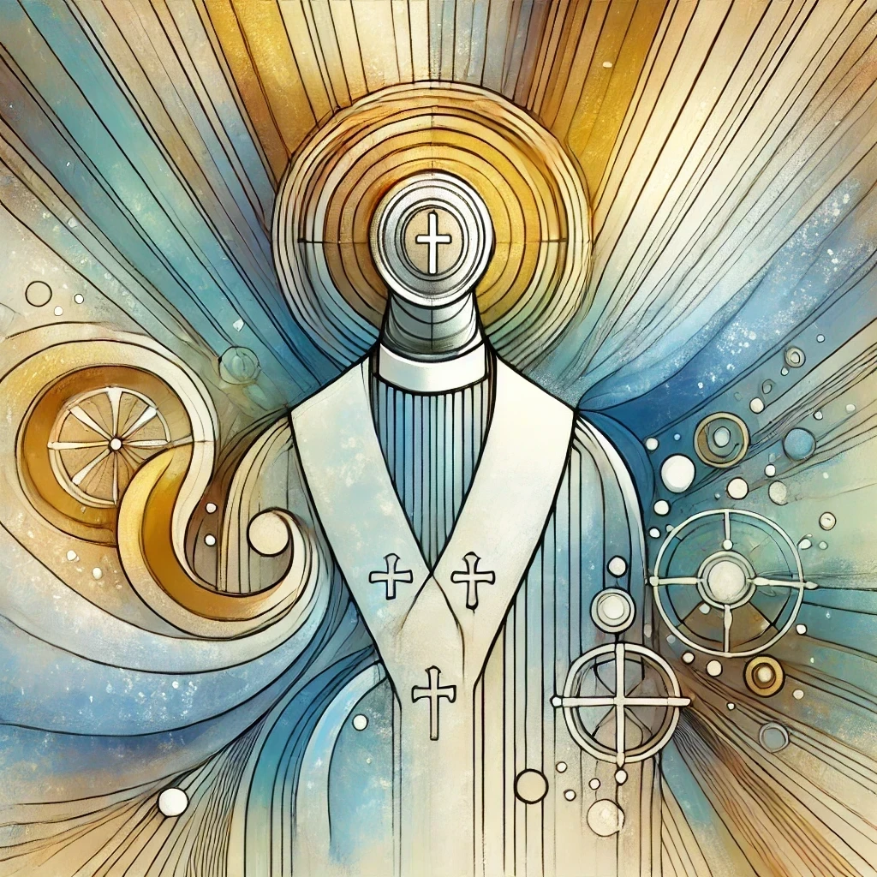
Děkujeme: https://dokumen.tips/documents/jakub-jan-ryba-ceska-mse-vanocnipdf.html?page=34

